Конспект экспериментальной деятельности в старшей группе «Семицветная арка»

Цель: познакомить детей с особенностями радуги, вызвать эмоциональное отношение к цветовому разнообразию окружающего мира. Формировать навыки экспериментальной деятельности в процессе проведения практических опытов

Задачи:

Познакомить детей с атмосферным явлением – радугой.

Познакомить детей со свойством света превращаться в радужный спектр.

Расширять представления детей о смешивании цветов, составляющих белый цвет.

Формировать навыки экспериментальной деятельности, закреплять умения и навыки работы с различными материалами

Развить внимание, мышление.

Материалы: стеклянная призма, картинка «Радуга», жидкое мыло, чайные ложки, стаканчики, палочки с кольцом на конце, миски, зеркала.

Ход занятия:

В гости к ребятам приходит пес-Барбоскин.

Здравствуйте, дети! Сегодня я пришёл к вам не просто так, я хочу поделиться знаниями - о чём, вы мне сейчас ответите, отгадав загадку.

*Что за чудо-коромысло*

*После дождика повисло?*

*Очень яркое, цветное,*

*А красивое какое!*

*Разноцветны ворота*

*Что зовутся...*

*(Радуга)*

Барбоскин: знаете ли вы, отчего появляется на небе радуга? В какое время года мы чаще ее видим? Нет? Тогда слушайте внимательно.

Огромная, в полнеба, дуга-арка из переходящих друг в друга семи цветов – одно из самых красивых явлений природы. Люди уже давно задумывались над происхождением радуги. Еще в древности они заметили, что если на пути белого света поставить треугольную призму из стекла, то вместо одного белого мы увидим набор цветов: красный, оранжевый, желтый, зеленый, голубой, синий и фиолетовый. (Для запоминания порядка цветов можно воспользоваться шутливой фразой: «Каждый Охотник Желает Знать Где Сидит Фазан». Начальные буквы слов соответствуют первым буквам цветов радуги)

Существует несколько таких «запоминалок». Например, есть и такая «Как Однажды Жак Звонарь Головой Сломал Фонарь»

*Вывешивается каждое слово с большой буквы этой фразы и напротив него соответствующий цвет радуги.*

Эта полоса цветных линий называется «спектром». Солнечный спектр – разноцветная полоса, похожая на радугу, которая возникает при преломлении света в капле воды. В воздухе после дождя роль призмы выполняют капельки воды.

Радуга появляется только после ливня, когда одновременно светит солнце. Радугу чаще всего можно наблюдать только рано утром или ближе к вечеру.

Хотите попробовать разложить солнечный луч? Возьмите миски, налейте воды чуть больше половины миски. Поставьте зеркало в воду под наклоном. Поймайте зеркалом солнечный луч и направьте его на стену. Поворачивайте зеркало до тех пор, пока не увидите все семь цветов.

*(дети выполняют опыт)*

*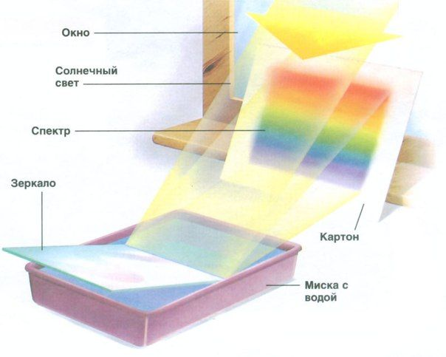*

Барбоскин: Вода у нас выполняла роль призмы, которая раскладывала свет на семь цветов.

*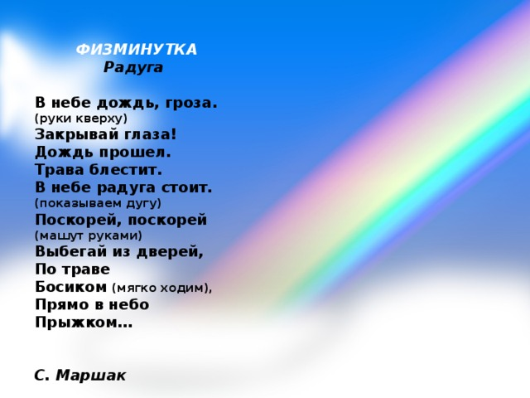*

Дети, любите ли вы играть с мыльными пузырями? Предлагаю вам изготовить их по схеме.

1. *Берем три ложки жидкого мыла.*

*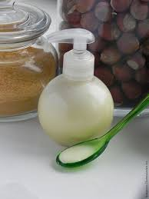*

1. *Добавляем одну ложку воды.*

*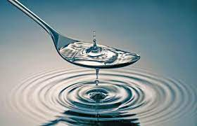*

1. *Все смешиваем.*

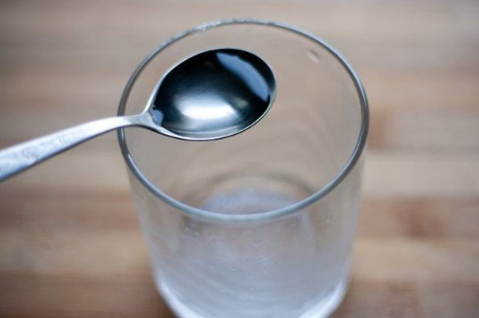

1. Берем палочки с кольцами разных форм на конце.

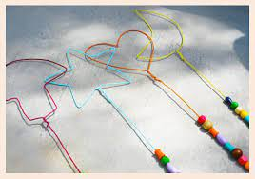

1. Наслаждаемся мыльными пузырями.

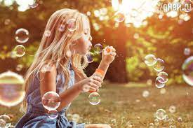

Дети самостоятельно подбирают необходимые материалы. Воспитатель наблюдает, оказывает по необходимости индивидуальную помощь. Дети играют с пузырями.

Барбоскин. Какого цвета пузыри? Почему они не белые, ведь мыло то белое? Какой формы пузыри? (Пузыри могут менять форму, например, вытягиваться)

Дети благодарят Барбоскина за интересное занятие, веселое развлечение и прощаются с ним.